1.3 噪声及其控制（专题训练）【六大题型】
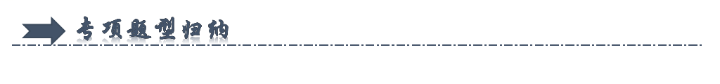
一．噪声的界定（共4小题）
二．噪声与乐音的区别与联系（共4小题）
三．噪声的来源（共2小题）
四．噪声的危害（共5小题）
五．减弱噪声的途径（共13小题）
六．减弱噪声的实验（共4小题）
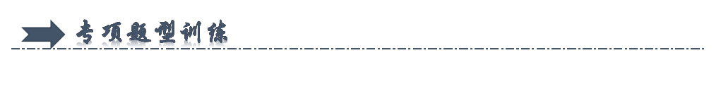
一．噪声的界定（共4小题）
1．如图所示，陶埙是中国最原始的吹奏乐器之一，古典艺术爱好者用陶埙吹奏悦耳动听的《高山流水》，下列说法正确的是（ ）
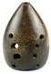
A．吹奏陶埙产生的声音是由于陶埙振动产生的
B．用力吹陶埙，可以改变陶埙声音的音色
C．吹奏陶埙产生的声音一定不是噪声
D．吹奏陶埙时，用手指按压不同的圆孔可以改变音调
2．舒缓的音乐有助于放松身心，下列相关说法正确的是（ ）
A．播放音乐时，调大音量指的是增大音调
B．播放的音乐是空气振动产生的声音
C．我们能够识别不同演唱者，是因为他们的声音的音色不同
D．优美的音乐声一定不是噪声
3．“双减”后，社团活动丰富多彩，校园更加活跃。如图是学生课后乐器表演的场景。下列关于声现象的说法正确的是（ ）
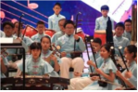
A．琴声是空气振动产生的
B．弹琵琶时改变手指按压弦的位置，是为了改变声音的音调
C．同学们掌声越大，掌声在空气中传播的速度就越快
D．优美的乐声一定不属于噪声
4．如图所示是2023年全国花样游泳锦标赛的场景。则下列说法正确的是（ ）

A．不是所有的乐器都是振动发声的
B．运动员在水中能听到音乐说明声音可以在水中传播
C．调高音箱的音量是为了调高音调
D．优美的音乐一定不属于噪声
二．噪声与乐音的区别与联系（共4小题）
5．关于声音，下列说法中错误的是（ ）
A．人不能听到次声波，是由于次声波的响度小
B．声音在不同物质中传播的速度一般不同
C．乐音悦耳动听，使人心情舒畅；噪声令人厌烦，对人体健康有害
D．医生使用的听诊器是利用“声音沿管子传播，就更加集中，响度减小得更慢”的原理制成的
6．英歌舞是潮汕地区的特色民俗活动，如图所示，英歌所到之处，踏步声、锣鼓声、槌棒声、喝彩声交织，铿锵有力，气势如虹。下列关于声现象的说法中正确的是（ ）
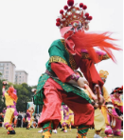
A．鼓声是由鼓面振动产生的
B．鼓声和踏步声在空气中传播速度不同
C．人们能根据音调分辨出鼓声和槌棒声
D．鼓和槌棒发出的声音一定属于乐音
7．小明利用实验室内的示波器，将几种不同发声体的振动的情况显示在屏幕上，关于这四种声音说法正确的是（ ）
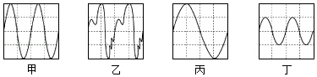
A．乙是噪声，其余的属于乐音
B．甲和丙具有相同的响度，但丙的音调更低
C．乙和丁具有不同的音调和音色
D．乙和丙的响度、音色、音调一样
8．深夜，大家正欲入睡时，邻居家传来了悠扬的二胡独奏曲《二泉映月》，二胡独奏曲声是由二胡琴弦 产生的，人们通过独奏曲声的 （选填“音调”“响度”或“音色”）辨别出是二胡曲，这时候的二胡独奏曲声对人们来讲是属于 （选填“噪声”或“乐音”）。
三．噪声的来源（共2小题）
9．新晚报2014年6月25日讯，记者从哈尔滨市行政执法局了解到，中考期间，哈尔滨出动百余名执法人员在全市各区38个考场周边盯守治理噪声污染，确保在考试期间考场200米范围内无噪声。下列关于噪声的说法正确的是（ ）
A．从物理学的角度看，噪声来源于杂乱无章的不规则振动
B．空灵优美的钢琴曲不可能成为噪声
C．噪声一向为人所厌，丝毫没有用处
D．人们以响度为单位来表示声音的强弱
10．噪声是城市环境污染的一个主要来源，其中有三大部分：工业噪声、交通噪声、居民噪声。请你分别列举出一个噪声的实例。
工业噪声： 。
交通噪声： 。
居民噪声： 。
四．噪声的危害（共5小题）
11．如图是某市区矗立的噪声监测及分贝数显示装置。从装置上显示的分贝数可知（ ）
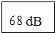
A．此处的噪声能使人失去听力
B．此处的噪声能妨碍人们的工作和学习
C．此时的噪声妨碍人们的休息和睡眠
D．此时的噪声是较理想的安静环境
12．如图所示，在城市的繁华路段旁常竖立有噪声显示器，从装置上显示的分贝数大小可以知道（ ）
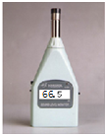
A．此时噪声使人失去听力
B．此时的噪声能妨碍人们的工作和学习
C．此时噪声能妨碍人们的休息和睡眠
D．此时噪声是较理想的安静环境
13．街道旁的电子显示屏显示的噪声等级为77.0dB（如图），若人处在此噪声等级的环境中（ ）
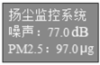
A．对人的睡眠不会产生影响
B．对人的学习会产生影响
C．人的鼓膜被震痛
D．会导致永久性的耳聋
14．如图所示的是某市区竖立在马路旁边的噪声监测装置，由装置上显示的分贝数可知此处的噪声（ ）
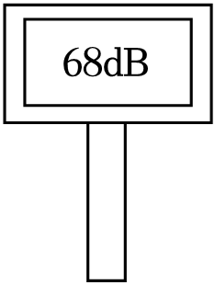
A．会使人失去听力
B．会严重妨碍人们的工作和谈话
C．会妨碍人们的休息和睡眠
D．会是较理想的安静环境
15．如图所示是某市区矗立的噪声监测及分贝数显示装置。从装置上显示的分贝数可知（ ）
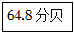
A．此处的噪声能使人失去听力
B．此处的噪声妨碍人们的工作和学习
C．此处的噪声妨碍人们的休息和睡眠
D．此处的噪声环境是较理想的安静环境
五．减弱噪声的途径（共13小题）
16．如图所示为学校附近常见的防止噪声的交通标志。这种控制噪声的措施属于（ ）
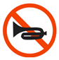
A．减小噪声的速度 B．防止噪声的接收
C．防止噪声的传播 D．防止噪声的产生
17．关于声现象，下列说法正确的是（ ）
A．“公共场所不要大声喧哗”是要求人们说话的音调放低些
B．“闻其声而知其人”主要是根据声音的音色来判断的
C．临街的房屋安装隔音玻璃不能减弱在室内听到的外面的噪声
D．声音可以在真空中传播
18．关于以下四幅图说法错误的是（ ）
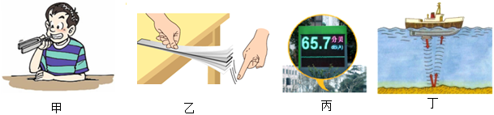
A．甲图说明利用牙齿也可以听到声音
B．乙图可以表明音调的高低和频率有关
C．丙图这个装置可以减弱噪声
D．丁图表明声音可以发生反射
19．如图所示，下列四幅图片与其对应的说法，正确的是（ ）
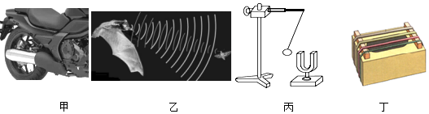
A．甲图摩托车的消音器是在传播过程中减弱噪声的
B．乙图蝙蝠的导航系统在太空中依然可能发挥作用
C．丙图正在发声的音叉把小球反复弹开，说明发声的音叉在振动
D．丁图自制橡皮筋吉他的橡皮筋张紧程度相同时，细的橡皮筋是低音弦
20．阅览室是校园的思想净土，在阅览室要轻声细语，保持安静。下列措施中与“轻声细语”来保持安静的方法相同的是（ ）
A．关闭门窗 B．戴耳机听歌
C．限时开放阅览室 D．轻翻书页
21．当学校附近建楼、修路时，产生的噪声会严重影响教师给学生讲课．为了使教室内的学生免受环境噪声的干扰，下面方法中最有效、合理的是（ ）
①学生戴上防噪声耳罩
②学校教室安装双层隔音玻璃
③在学校与工地中间植树
④教室内安装噪声监测仪
A．①② B．①③ C．②③ D．③④
22．如图所示，关于声现象实验的说法正确的是（ ）
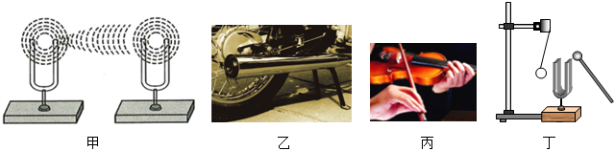
A．甲图，敲击右侧音叉使其发声，再使其停止发声，发现左侧音叉也在发声，说明声音可以在空气中传播
B．乙是摩托车的消声器，其作用是在接收处减弱噪声
C．丙是手按在小提琴上一根弦的不同位置，其目的是改变音色
D．丁图，敲击音叉，与音叉接触的小球被弹起，说明声音传播需要介质
23．“中国好声音”比赛现场，吉他手弹奏电吉他时不断用手指去控制琴弦长度，这样做的目的是为了改变声音的 （选填“音调”、“响度”和“音色”）；观众用耳朵贴着墙壁感觉声音更加清晰、明显，说明 （选填“固”、“液”或“气”）体传声效果更好。观众在听音乐时都要把手机关机或把铃声调成振动，目的是为了在 处减弱噪声。
24．广场舞的舞曲声是由于扬声器纸盆的 产生的，为了不影响周围居民的生活和休息，跳舞时将音箱的音量调小，这是在 处减弱噪声。
25．中国最年轻的兵种中特种兵被称为“陆地猛虎、海底蛟龙、空中雄鹰”，他们装备着无声手枪，还有特种作战消音靴，作战消音靴是在 处减弱噪声，这样做主要是防止 （选填“音调”或“响度”）过大而暴露目标。
26．如图所示，现代建筑中常使用一种叫“真空玻璃“的装置（如图中房屋的墙壁），这种双层真空玻璃在减弱噪声上比日常生活中的普通玻璃的效果 （选填“更好”或“更差”），理由是： 。
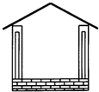
27．如图所示，近年来，因广场歌舞声扰民引发的纠纷时常见诸媒体。广州将在2014年，对广场舞采取限音量、限时段、限区域和限设备的四限条例，四限条例属于在 处减弱噪声。
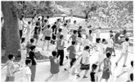
28．夜间同学们已入睡，可宿舍附近的歌厅响起的一阵阵歌声，严重影响了同学们的休息。为了控制噪声，甲同学用被子蒙住头；乙同学起身关上窗户；丙同学到歌厅交涉，要求将音箱的音量调小。请说出这三个同学控制噪声的措施分别属于哪一类。

六．减弱噪声的实验（共4小题）
29．近几年，一些城市道路由从前的水泥路面变成了沥青路面，如图所示。小明发现汽车驶过时产生的噪声比从前小多了，那么汽车行驶的噪声是否与路面的材料有关呢？
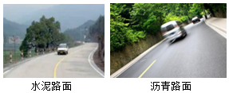
小明在爸爸的帮助下驾驶同一辆轿车在不同路面进行了测试，下表是他们测量的噪声声强的数据：
实验次数 | 车速v/（km•h^{﹣1}） | 水泥路面噪声声强 | 沥青路面噪声声强
1 | 72 | 85.4 | 78.5
2 | 108 | 92.6 | 80.6
（1）请指出该表格中的一个不足之处： ；
（2）分析表中的数据，你认为影响汽车行驶时噪声强弱的因素是 和
；
（3）除上述因素外，你认为汽车行驶在路面上产生噪声的大小还可能跟
（写出一个因素）有关。请你帮小明设计一个探究该猜想因素的记录数据的表格。
30．如图所示，小琳将几个小纸团放在正在播放音乐的扬声器的纸盆上，她发现纸团上下不断跳动。
（1）她断开开关，让扬声器停止播放音乐，纸盆上的小纸团 （还在/停止）跳动。这说明：声音是由物体的 而产生的。实验中，小纸团的作用是：将纸盆的 ，从而便于观察；
（2）在扬声器播放音乐时，调大音量，发现小纸团跳得 （更高/更低），这说明：发声体的 越大，声音的响度越大；
（3）隔壁的小明为了避免声音对自己的干扰，他可以采取如下方案：
① ，是在 处减弱噪声；
②还可以 ，是在 处减弱噪声；
（4）小琳突发奇想：若将该实验装置移到月球上进行实验，当扬声器播放音乐时，她
（选填下列序号）。
A.既能听到声音，又能看到小纸团跳动；
B.不能听到声音，但能看到小纸团跳动；
C.能听到声音，但不能看到小纸团跳动；
D.既不能听到声音，也不能看到小纸团跳动。
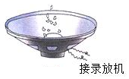
31．小左学习有关声音的知识后，对材料的隔音性能很感兴趣，于是他设计了实验进行探究。实验步骤如下：
①先搜集各种材料，如衣服、报纸、平装书、塑料袋、袜子。
②把钟表放到一个盒子里，用衣服盖住钟表，然后逐渐远离盒子直到听不到嘀嗒声，记下此时人离盒子的距离。
③更换不同材料，仿照步骤2，再做四次，将数据记录，得到如表的数据。
材料 | 袜子 | 衣服 | 报纸 | 平装书 | 塑料袋
听不见钟声的实际距离 | 1.2 | 2.1 | 2.8 | 3.7 | 5.2
请回答问题：
（1）在小左设计的实验中，他依据听不见钟声的实际距离来判断物体的隔音性能，这里采用的物理方法是 。（选填“转换法”或“控制变量法”）
（2）根据表中所示数据可以初步判断，上表所示的五种材料中 的隔音效果最好。
（3）在该实验中，“隔音”是采用了 （填字母）的方法减弱噪音。
A.在声源处减弱 B.在传播过程中减弱 C.在人耳处减弱
32．噪声是一种严重的环境污染，小华学习了有关声音的知识后，对材料的隔声性能很感兴趣，于是他设计了如下实验进行探究：
①先搜集各种材料，如衣服、报纸、平装书、塑料袋、棉袜子；
②把闹钟放到一个鞋盒里，将衣服盖在鞋盒上方，然后逐渐远离盒子直到听不见滴答声，记下此时人离盒子的距离；
③分别将各种材料盖在鞋盒上方，重复以上实验，得到下表的数据：
材料 | 衣服 | 报纸 | 平装书 | 塑料袋 | 棉袜子
听不见滴答声的实际距离/m | 2.1 | 2.8 | 3.7 | 5.2 | 1.2
（1）小明设计的实验利用的原理是：离声源越远，听到的声音响度越 （大/小）；
（2）根据小明的实验，以上几种材料中隔声性能最好的是 。
（3）根据小明所得数据可推知粗糙的材料比平滑材料隔声性能 （好/差），如果再给你一块海绵材料，你认为其隔声性能与报纸相比， （海绵/报纸）隔声性能更好一点；
（4）在噪声污染严重的环境里，“隔声”是有效的降噪方法之一。在控制噪声的方法分类中，“隔声”是在 减弱噪声。

